**Escuela Normal de Educación Preescolar**

**Ciclo Escolar 2020 – 2021**



**Docente:** Dolores Patricia Segovia Gómez.

**Asignatura:** Trabajo docente y proyectos de mejora escolar.

**Unidad de aprendizaje I.** Desafíos en torno a la incompletud de la formación inicial de docentes en el marco de proyectos de innovación pedagógica: las lecciones aprendidas.

**Secuencia didáctica sobre algún tema de la carta a la tierra.**

**Alumna:** Mariana Guadalupe Gaona Montes #5

**3° “A”**

Saltillo, Coahuila. 28/03/2021

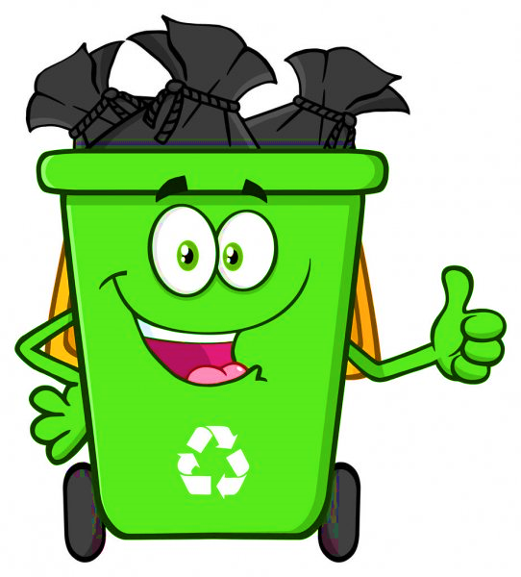 **ACTIVIDAD PARA EL CUIDADO DEL MEDIO AMBIENTE**

**“El mejor reciclador”**

|  |  |  |
| --- | --- | --- |
| **Campo de formación académica**  Expresión y comprensión del mundo natural y social, | Organizador Curricular 1 | Aprendizaje esperado |
| Mundo Natural. | Chica Linda Que Abraza Ilustración Vectorial De Dibujos Animados Globo. La  Ecología, La Protección Del Medio Ambiente, Los Viajes, El Concepto  Georgraphy. Ilustraciones Vectoriales, Clip Art Vectorizado Libre De  Derechos. Image 66691620.• Indaga acciones que favorecen el cuidado del medioambiente. |
| Organizador Curricular 2 |
| Cuidado del medio ambiente. |

|  |  |  |  |  |
| --- | --- | --- | --- | --- |
| **Momentos** | **Actividades** | **Organización** | **Recursos** | **Tiempo** |
| **Inicio** | Presta atención a la explicación de la basura orgánica e inorgánica y Responde, ¿Ya habías escuchado sobre esto? ¿En tu casa separan la basura? ¿Para qué crees que sirvan estos hábitos?  Observa el video sobre la basura orgánica e inorgánica. | Grupal | Video  [https://bit.ly/3](https://bit.ly/3nuOdtS)  nuOdtS | 10 mnts. |
| **Desarrollo** | Recibe una hoja o utiliza su cuaderno de trabajo para clasificar basura orgánica e inorgánica, utilizando recortes de revistas o periódicos.  Después asigna un espacio fuera del salón para colocar botes de basura de acuerdo a su separación. | Individual | Hoja de maquina o cuaderno de trabajo  Revistas, periódicos, libros para recortar | Ilustración de un bote de basura de dibujos animados | Vector Premium20 mnts. |
| **Cierre** | Sale a receso y al termino del mismo, se organiza en equipos para recorrer las diferentes áreas del patio de la institución y se da a la tarea de recoger la basura que haya en el piso. Posteriormente la deposita en el bote de basura que corresponda | Individual  Pequeños grupos |  | 10 mnts. |

